RELATÓRIO TÉCNICO FOTOGRÁFICO

 | RELATÓRIO TÉCNICO FOTOGRÁFICO |  | Contrato: | 2024.7421.2057 | 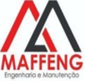
 |  |  | Nr. Ordem de Serviço: | {{nr_os}}
 |  |  | Elaboração: Ygor Augusto Fernandes | Data de Elaboração:
 | Agência: | {{ag_cod}} |  | {{dt_elab}}
 | Nome: | {{ag_nome}} | Tipo de relatório: | Data de Atendimento:
 | UF: | MG | Preventivo | {{dt_atend}}

Dados da Dependência

Endereço: {{endereco}}
Responsável da Dependência: {{responsavel_dependencia}}
Responsável Técnico: Laura Mota
Responsável Técnico/Empresa: Ygor Augusto Fernandes Ferrugem – CREA: 1017279403/D-GO

{{start_here}}

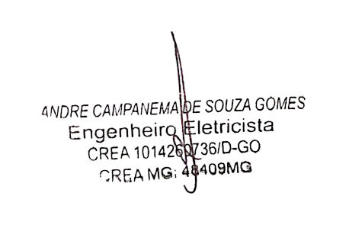__________________________________________________
Assinatura Responsável Técnico
Andre Campanema de Souza Gomes
CREA GO: 1014260736/D GO
CREA MG: 48409MG

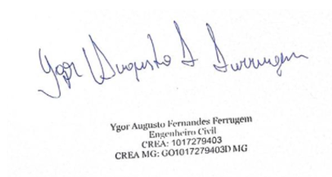
__________________________________________________

Assinatura Responsável Técnico
Ygor Augusto Fernandes Ferrugem
CREA MG: GO1017279403D MG

